Python
2016年12月15日 星期四
上午10:24

科学栈
NumPy | https://numpy.org/
SciPy | https://www.scipy.org/
Matplotlib | https://matplotlib.org/
PyTables | https://www.pytables.org/
pandas | https://pandas.pydata.org/

中文科学栈
NumPy中文 | https://www.numpy.org.cn/
Pandas中文 | https://www.pypandas.cn/
数据类型：
整数、浮点数、字符串、布尔值、空值、变量、常量

规范化为初始值100
data / data.ix[0] * 100

数据抓取分析
2016年12月20日 星期二
下午4:58

抓取工具：pyspider scrape（老牌 抓取框架）
R语言——专做数据
Spark -》 scala
数据解析：html、json
分类：标题、标签
定时抓取
并发
分词

nlp——自然语言处理
jieba 分词
ansi-seg
fudannlp
nlpir——清华（收费）
词性标注
依存文法

# PYSPIDER
## 安装
###安装python依赖文件
pip install -r PipFile
### 配置
config.json 文件，数据库密码
### 启动
pyspider -c config.json
### 访问
http://localhost:5000

## 文件备份
恢复 backup/spider.sql 文件到 任务数据库

## 配置文件
参考pyspider doc
http://docs.pyspider.org/en/latest/%

python matplotlib 绘制双Y轴曲线图_Avalon-CSDN博客
星期五, 八月 28, 2020
11:40 下午

已剪辑自: https://blog.csdn.net/autoliuweijie/article/details/51594373
要点就是ax2 = ax1.twinx()， 制作一个兄弟轴。代码如下：
import matplotlib.pyplot as plt
import numpy as np
x = np.arange(0., np.e, 0.01)
y1 = np.exp(-x)
y2 = np.log(x)
fig = plt.figure()
ax1 = fig.add_subplot(111)
ax1.plot(x, y1)
ax1.set_ylabel('Y values for exp(-x)')
ax1.set_title("Double Y axis")
ax2 = ax1.twinx() # this is the important function
ax2.plot(x, y2, 'r')
ax2.set_xlim([0, np.e])
ax2.set_ylabel('Y values for ln(x)')
ax2.set_xlabel('Same X for both exp(-x) and ln(x)')
plt.show()
绘制结果：
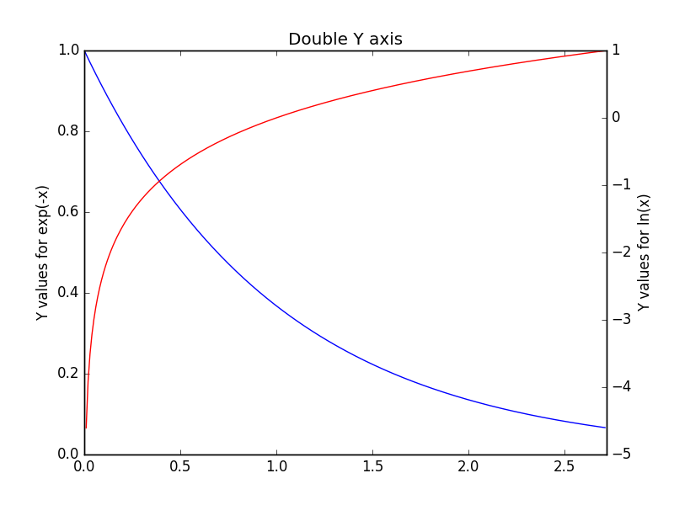

数据采集和分析的包
2020年9月21日
21:01

Requests-HTML
https://cncert.github.io/requests-html-doc-cn/#/

